Министерство образования Республики Беларусь

Учреждение образования

БЕЛОРУССКИЙ ГОСУДАРСТВЕННЫЙ УНИВЕРСИТЕТ

ИНФОРМАТИКИ И РАДИОЭЛЕКТРОНИКИ

Кафедра менеджмента

КУРСОВОЙ ПРОЕКТ

по курсу «Электронный бизнес»

Автоматизация экономической деятельности  
ЛПХ «Малочны Маёнтак» в сети Интернет

Выполнил: студент группы 673901

Ремнёв Г. А.

Руководитель: Маклакова О.М.

Филитович И.В.

Минск 2019

**СОДЕРЖАНИЕ**

1.1 Организационно-правовая форма и общие сведения о компании 6

1.2 История развития организации 6

1.3 Анализ и масштабы деятельности предприятия 6

1.4 SWOT-анализ 7

1.6 Организационная структура управления компанией 9

**Введение**

Когда-то люди искренне не понимали, для чего может быть нужен сайт и зачем тратить на его создание немалые деньги. Это было на заре становления и популярности интернета. После сайты создавались не для очевидной выгоды, а скорее для развлечения. Однако нынешние времена четко определяют позицию сайтов, их важность для бизнеса и необходимость создания.

Если ваш бизнес пока находится на этапе развития, и вы имеете параллельное более важное занятие, создайте сайт, продавайте свои товары и сделайте этот бизнес своим хобби. Вы увидите, что даже хобби может приносить сегодня довольно неплохой доход.

Главные преимущества создания сайта

* Онлайн-офис 24 часа в сутки. Находясь постоянно онлайн вы сможете привлекать еще больше пользователей на свой сайт. Таким образом, сайт будет полезен и для вас, и для ваших клиентов, ведь на его страницы можно зайти в любое время, семь дней в неделю, круглый год.
* Сайт — это лицо вашего бизнеса. Вы можете предоставить всю необходимую информацию своим клиентам, оставить свои контактные данные для быстрой связи, разместить карту, на которой можно показать месторасположение вашего оффлайн офиса, указать часы работы, тарифы на ваши услуги и многое другое.
* Сайт — это место, где можно общаться со своими клиентами и посетителями. Здесь можно разместить подробную информацию о своих товарах, оставить все данные для заказчиков и поставщиков, с которыми вы сотрудничаете. Если вы владелец интернет-магазина бытовой техники, то на своем сайте вы можете рассказать в деталях о своих товарах, сравнить их с другими моделями и брендами, показать потенциальному покупателю все выгоды его выбора и покупки.
* Сайт может быть отличным рекламным инструментом для вашего бизнеса. 25-30% ваших клиентов узнают о вас посредством информации, размещенной на вашем сайте. Не стоит забывать о том, что с увеличением количества посетителей вашего сайта эта цифра будет увеличиваться.
* Если сайт современный, на нем используются новейшие технологии, внедрены последние тренды, он может самостоятельно привлекать потенциальных клиентов.
* Благодаря сайту Вы можете самые популярные вопросы своих клиентов на отдельной странице. В любом бизнесе у клиентов возникают идентичные вопросы. Не тратить свое время на ответы позволит сайт.

5 целей, достичь которых поможет сайт в 2020 году

Конечно, главная и основная цель в бизнесе и для сайта, который помогает вам его создавать — это прибыль. Но есть и не менее важные цели, достижение которых положительно скажется на развитии вашей компании.

1. Эффективные продажи онлайн. Этот вид деятельности точно принесет доход своему владельцу и увеличит товарооборот. Кроме того, довольно быстро вы сможете стать популярным и узнаваемым среди своих клиентов.
2. Работа с партнерами. Успешное сотрудничество с партнерами позволит вам наладить все процессы интернет-торговли. Корпоративный сайт для этой цели очень важен. Благодаря партнерскому сотрудничеству вы можете выйти не только на внутренний рынок, но и на внешний.
3. Сайт позволит вам успешно взаимодействовать с вашими сотрудниками. Корпоративный проект решит вопросы, связанные с установлением связей со структурными подразделениями в вашей компании. Ваши сотрудники смогут легко решать деловые вопросы и задачи вашей компании, налаживать бизнес-процессы и находить взаимопонимание внутри офиса.
4. Имидж компании. Конечно, сайт может создать и поддерживать имидж вашей компании. Сделайте свой сайт профессиональным и пользователи обратят на вас свое внимание. Имидж может быть прекрасным инструментов при организации рекламных кампаний, розыгрышах и акциях.
5. Установление прочных связей с покупателями. Сайт открывает возможности для успешного общения с клиентами компании. Пользователь имеет возможность получить полную информацию о вашей компании, беспрепятственно установить канал связи с менеджерами, написать свой отзыв о купленном товаре или прочитать мнение других покупателей о тех продуктах, которые его заинтересовали. Ваш сайт может быть прекрасным инструментом для проведения маркетинговых исследований. Это поможет вам выработать свою стратегию в бизнесе и развивать его в нужном направлении.

Не каждый владелец бизнеса может четко ответить на вопрос, зачем ему необходим сайт. Многие по-прежнему думают, что это скорее дань современным трендам и престижу. Тем не менее, сайт — это мощнейший маркетинговый инструмент, который продолжит оставаться таким и в 2020 году. Веб-проект может серьезно помочь в достижении целей, которые вы поставили перед собой.

Актуальность данной работы обусловлена потребностью компании в качественном и внушающем доверие представительстве в сети Интернет, а также связана с выходом на новые рынки, что повышает требования к дизайну, контенту и функционалу сайта. Несмотря на то что привлечение клиентов посредством сайта является недорогостоящим способом продвижения, оно обладает доказанной эффективностью, особенно в условиях выхода на рынки других стран.

Цель курсового проекта — на основе требований заказчика и соответствующего теоретического материала разработать сайт для компании «Малочны маёнтак», продающей молочную продукцию.

Объект — сайт компании «Малочны маёнтак».

Предмет — проектирование и разработка сайта компании.

Для достижения цели проекта поставлены следующие задачи:

* проанализировать деятельность компании;
* определить требования к сайту;
* разработать структуру сайта, выделить функциональные блоки;

выполнить верстку сайта.

**1 АНАЛИЗ ОРГАНИЗАЦИИ**

* 1. Организационно-правовая форма и общие сведения о компании

«Малочны маёнтак» — это личное подсобное хозяйство, расположенное в Минской области. Организация занимается производством и продажей экологически чистых молочных продуктов. Продукция создана для людей, заботящихся о своем здоровье и задумывающихся над тем, что попадает в организм человека с пищей, а не только смотрящих на красивую обертку.

Компания была создана в 2014 году как маленькое частное хозяйство, которое впоследствии разрослось до текущих масштабов. Организация намерена расширяться и привлекать новых клиентов.

Ассортимент включает:

* молоко;
* творог;
* сметану;
* сыры (молодые, выдержанные, твердые, мягкие, творожные, козьи);
* продукты из козьего молока.

Штат сотрудников компании небольшой, их количество составляет 10 человек.

* 1. Анализ и масштабы деятельности предприятия

Таблица 1. Основные технико-экономические показатели ООО «Аутопартс»

|  |  |  |  |
| --- | --- | --- | --- |
| Показатель | 2016 г. | 2017 г. | 2018 г. |
| Среднесписочная численность, чел. | 4 | 7 | 9 |
| Выручка от деятельности, тыс. BYN | 10,1 | 16,8 | 20,2 |
| Себестоимость проданных товаров, тыс. BYN | 3 | 5,1 | 7,6 |
| Чистая прибыль, тыс. BYN | 7,1 | 11,7 | 12,6 |

Проанализировав финансовые показатели компании за прошедшие три года, можно сделать вывод, что компания находится в стадии роста. Увеличивается не только прибыль, но и количество сотрудников.

Сильный рост наблюдается в 2017 году, что связано с расширением производства и ускорением доставки.

Исходя из приведенных выше показателей, можно сделать прогноз о дальнейшем росте прибыли компании, если она будет придерживаться текущей стратегии.

Более того, в связи с финансовым ростом, компания начала вкладывать больше средств в исследование возможностей выхода на новые рынки, а также руководство задумалось о создании веб-сайта.

* 1. SWOT-анализ

Таблица 2. SWOT-анализ

|  |  |  |
| --- | --- | --- |
| Внутренние | Сильные стороны | Слабые стороны |
| * Высококвалифицированный состав работников * Наличие постоянных клиентов * Собственное производство * Быстрая доставка * Высокая конкурентоспособность, в том числе связанная с слабостью региональных конкурентов * Позитивная репутация компании в регионе | * Отсутствие политики продвижения * Отсутствие условий для хранения скоропортящихся продуктов * Невысокая прибыльность производства при относительно высоких затратах * Отсутствие сайта-визитки * Слабо развитый анализ потребителей |
| Внешние | Возможности | Угрозы |
| * Закупка нового оборудования * Выход за пределы регионального рынка, охват более масштабной целевой аудитории * Расширение диапазона возможных товаров * Увеличение числа рабочих мест | * Появление новых конкурентов на рынках с более низкой стоимостью товаров * Ослабление роста рынка * Давление западных конкурентов * Большая текучесть кадров |

Таким образом, сопоставив сильные и слабые стороны компании, мы можем сделать вывод об эффективности работы компании.

Наибольшую угрозу представляет появление на рынке новых конкурентов с более низкой стоимостью товаров. Однако, в противовес этому можно поставить то, что низкая цена конкурентов будет означать, что их товар уступает в качестве.

В слабых сторонах было выделено отсутствие сайта. На данный момент эта проблема еще имеет место, но уже ведутся работы по созданию электронного ресурса. Для этого планируется нанять ответственных сотрудников и обратиться к группе разработчиков.

Возможности, которыми обладает компания, могут существенно увеличить прибыль в будущие годы. Реализация этих возможностей тесно связана с правильными управленческими решениями и внедрением новых технологий и покупкой оборудования.

* 1. Миссия и дерево целей

Миссия ЛПХ «Малочны маёнтак» — стать лучшей компанией по производству экологичной молочной продукции за счет безупречного качества товара и эффективной логистики, которая позволит обеспечить своей продукцией все экомагазины Беларуси.

Стратегия компании нацелена на долгосрочный рост бизнеса, развитие инновационных технологий в производстве, приобретение, расширение и укрепление партнерской сети, удовлетворение самых высоких требований потребителей к молочной продукции.

Для достижения этой цели необходимы дисциплинированные люди, дисциплинированное мышление и дисциплинированные действия. Все подразделения производства разговаривают на одном языке и живут по единым корпоративным законам. Все должно быть просто, понятно и последовательно.

«Малочны маёнтак» ставит себе задачу научиться лучше и быстрее всех в отрасли внедрять новые инновационные технологии, которые смогут повысить эффективность бизнеса.

Ключевые цели компании изображены на рисунке 1.

Рисунок 1. Дерево целей компании

* 1. Организационная структура управления компанией

**Генеральный директор** — это глава любой коммерческой организации, будь то акционерное общество или производственное предприятие. Функции генерального директора заключаются в общем руководстве производственно-хозяйственной деятельностью компании. Именно он несет полную ответственность за все принятые решения, за результаты деятельности предприятия и сохранность его имущества. Профессия генерального директора очень ответственна и совмещает в себе множество обязанностей, поэтому руководитель, чтобы справиться с нагрузкой, делегирует свои полномочия подчиненным. А именно — на любом предприятии и в каждой компании обязательно существует заместитель генерального директора, организующий работу персонала и в случае каких-либо непредвиденных обстоятельств исполняющий обязанности директора. Кроме того, существуют такие должности, как финансовый директор (глава финансовой службы компании), коммерческий директор (руководитель служб продаж, маркетинговых отделов и отделов логистики в компании) и исполнительный директор (руководитель, на котором лежит административный и финансовый контроль, работа с субподрядчиками и поставщиками, организация документооборота в компании).

Основная обязанность **отдела маркетинга** состоит в управлении воспринимаемой ценностью продукта компании. Воспринимаемая ценность товара напрямую влияет на возможность получать высокую норму прибыли с продажи товара, является самым простым работающим индикатором для оценки эффективности отдела маркетинга.

Важно понимать, что маркетинг напрямую влияет на прибыль компании, а значит должен занимать ключевую роль в структуре компании, быть частью топ-менеджмента и иметь достаточно ресурсов (в том числе управленческих) для управления ценностью товара.

## Основные функции и задачи службы маркетинга на предприятии

* Изучение рынка и рыночных тенденций
* Изучение поведения потребителей
* Выбор целевого рынка
* Разработка конкурентного преимущества
* Утверждение стратегии развития товара
* Тактическое управление товаром компании
* Управление отношениями с клиентами
* Контроль и анализ результатов работ

**Бухгалтерия** —  это штатно - структурное подразделение организации, предназначенное для сбора данных об имуществе и обязательствах предприятия.

## Основные задачи, стоящие перед бухгалтерской службой организации:

* формирование полной и достоверной информации о деятельности организации и ее имущественном положении, необходимой внутренним пользователям бухгалтерской отчетности — руководителям, учредителям и собственникам имущества организации, а также внешним — инвесторам, кредиторам и другим пользователям бухгалтерской отчетности;
* обеспечение информацией, необходимой внутренним и внешним пользователям бухгалтерской отчетности для контроля за соблюдением законодательства при осуществлении организацией хозяйственных операций и их целесообразностью, наличием и движением имущества и обязательств, использованием материальных, трудовых и финансовых ресурсов в соответствии с утвержденными нормами, нормативами и сметами;
* предотвращение отрицательных результатов хозяйственной деятельности организации и выявление внутрихозяйственных резервов обеспечения ее финансовой устойчивости.

**Контроль качества** – важная функция в управлении качеством на предприятии. Контроль качества, независимо от применяемых методов, предполагает, прежде всего, отделение соответствующей продукции от бракованной. Конечно, качество продукции за счет отбраковки не повысится, но, как правило, эффективная [система контроля качества](https://www.korolevpharm.ru/articles/gramotnaya-sistema-kontrolya-kachestva-produktsii-garantiya-doveriya-potrebitelej.html) в большинстве случаев способствует своевременному предупреждению или снижению сбоев и ошибок в работе с последующим их исправлением с минимальными материальными затратами и потерями. Поэтому в процессе контроля особое внимание уделяется тщательному контролю производственных процессов и предупреждению брака.

Как правило, контроль на производстве подтверждает выполнение установленных (заданных) требований к процессам и продукции и включает:

* входной контроль закупаемых ресурсов (сырья, упаковочных материалов);
* контроль качества в процессе производства;
* контроль качества готовой продукции.

Контролю качества подвергаются:

* закупаемые сырье, материалы и другие ресурсы;
* производимые полупродукты и готовая продукция;
* [технологические процессы](https://www.korolevpharm.ru/dokumentatsiya/slovar-terminov/tekhnologicheskij-protsess-termin.html), оборудование, оснастка и т.д.

Операции контроля качества сопутствуют процессам производства, транспортировки, хранения и отгрузки продукции потребителям и представляют собой мероприятия по обеспечению стабильного уровня качества продукции, что позволяет отследить конкретные результаты деятельности на определенных этапах и оценить их соответствия установленным требованиям.

**Отдел кадров** — это структура в организации, которая занимается управлением персоналом.

Отдел кадров является не только функциональной единицей, это еще и лицом компании, так как именно в отделе кадров любой соискатель начинает знакомиться с организацией.

Цель отдела кадров - это способствование достижению целей предприятия (организации) путем обеспечения предприятия необходимыми кадрами и эффективного использования потенциала работников.

Подбор работников ведется с помощью специально разработанных стратегий: подачи информации о вакансиях в СМИ и службы занятости населения, применения методик отбора, тестирования, процедур адаптации специалистов и последующего повышения квалификации.

Основная задача отдела кадров - правильно учитывать работу сотрудников, определять количество рабочих, выходных и больничных дней для расчета зарплаты, отпусков и подачи сведений в бухгалтерию организации.

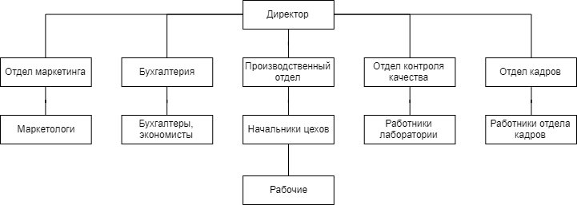

Рисунок 3. Организационная структура ЛПХ «Малочны маёнтак»

1. АНАЛИЗ РЫНКА И КОНКУРЕНТОВ

В мире наблюдается растущий потребительский спрос на натуральную фермерскую продукцию. Вслед за Европой все больше белорусов начинают приобщаться к здоровому образу жизни. Соответственно, в последние несколько лет рынок натуральных продуктов в Беларуси также активно растет. При этом наибольший платежеспособный спрос сосредоточен в столице – в Минске и, в меньшей степени, в областных и районных центрах.  
В отличие от развитых стран, в Беларуси понятия «эко», «натуральная», «фермерская», «органическая» продукция только формируются, для покупателей они четко не идентифицированы, ряд поставщиков и продавцов использует их некорректно. Поэтому для простоты эти термины используются в качестве синонимов, обозначающих продукцию, воспринимаемую потребителями как более качественную и полезную с точки зрения технологии ее производства, упаковки и продажи.

Главные конкуренты ЛПХ «Малочны маёнтак» — cmec.by, ecopit.by, ecaeja.by, biomilk.by, dak.by. Сравнение нашей компании и конкурентов представлено в таблице.

Таблица 2. Сравнительная характеристика конкурентов

|  |  |  |  |  |  |  |
| --- | --- | --- | --- | --- | --- | --- |
| Критерий | Малочны маёнтак | Cmec.by | Ecopit.by | Ecaeja.by | Biomilk.by | Dak.by |
| Видимость сайта поисковым системам | нет | да | да | да | да | да |
| Приятный дизайн сайта | да | да | нет | нет | да | нет |
| Простая навигация по сайту | да | да | да | нет | да | да |
| Перегруженность информацией | нет | нет | да | да | да | нет |
| Обратная связь | да | да | да | да | да | да |
| Форма заказа товара | да | да | да | да | да | да |
| Акции, скидки | да | да | нет | да | нет | нет |
| Продукты из коровьего молока | да | да | да | да | нет | нет |
| Продукты из козьего молока | да | да | нет | да | да | да |
| Доставка | да | 1 р/нед | да | 1 р/нед | нет | да |

Анализ конкурентов выявил следующие недостатки нашей компании по сравнению с главным конкурентом — cmec.by:

* Невидимость сайта поисковыми системами;
* Менее разнообразный ассортимент продукции.

Очевидно, что при исправлении данных недостатков компания «Малочны маёнтак» станет лидером среди данных компаний. Проблемы с работой над ошибками не будет, так как эти вопросы уже находятся в работе. Приложены все усилия для сокращения конкурентного преимущества компании cmec.by.

1. ОБОСНОВАНИЕ НЕОБХОДИМОСТИ МОДЕРНИЗАЦИИ СУЩЕСТВУЮЩЕГО ИНФОРМАЦИОННОГО РЕСУРСА-ВИЗИТКИ ДЛЯ ОРГАНИЗАЦИИ
   1. Основные бизнес-процессы интернет-магазина

Схема действий покупателей в интернет-магазине:

Поиск товара на разных сайтах → Выбор товара по цене и отзывам → Добавление в корзину → Оформление заказа → Выбор варианта доставки и оплаты → Получение товара → Отзыв о товаре

Для сотрудников магазина схема продажи будет выглядеть сложнее:

Привлечение покупателей в интернет-магазин → Убеждение купить здесь и сейчас → Призыв добавить товар в корзину → Предложение заказать сопутствующие товары → Оформление заказа → Предоставление вариантов доставки и оплаты → Подтверждение заказа → Доставка товара → Получение оплаты → Удержание клиента

Повторяющиеся действия, совершаемые продавцами и покупателями для достижения определенного результата, принято называть [бизнес-процессами](https://ru.wikipedia.org/wiki/%D0%91%D0%B8%D0%B7%D0%BD%D0%B5%D1%81-%D0%BF%D1%80%D0%BE%D1%86%D0%B5%D1%81%D1%81). У каждого бизнес-процесса есть свои входы и выходы. Вход – это исходные данные, а выход – это результат, который должен быть получен в процессе определенных действий над исходными данными. Например, входом для пополнения складских остатков может стать заказ отсутствующего на складе товара. А выходом – появление данного товара на складе и отправка его покупателю.

Для удобства бизнес-процессы принято делить на два блока:

1. front-end – это процессы, которые видны покупателю и напрямую влияют на выбор товара.
2. back-end – это процессы, которые остаются за кулисами, но непосредственно влияют на работу интернет-магазина.

На рисунке представлена схема бизнес-процесса обработки заказа:

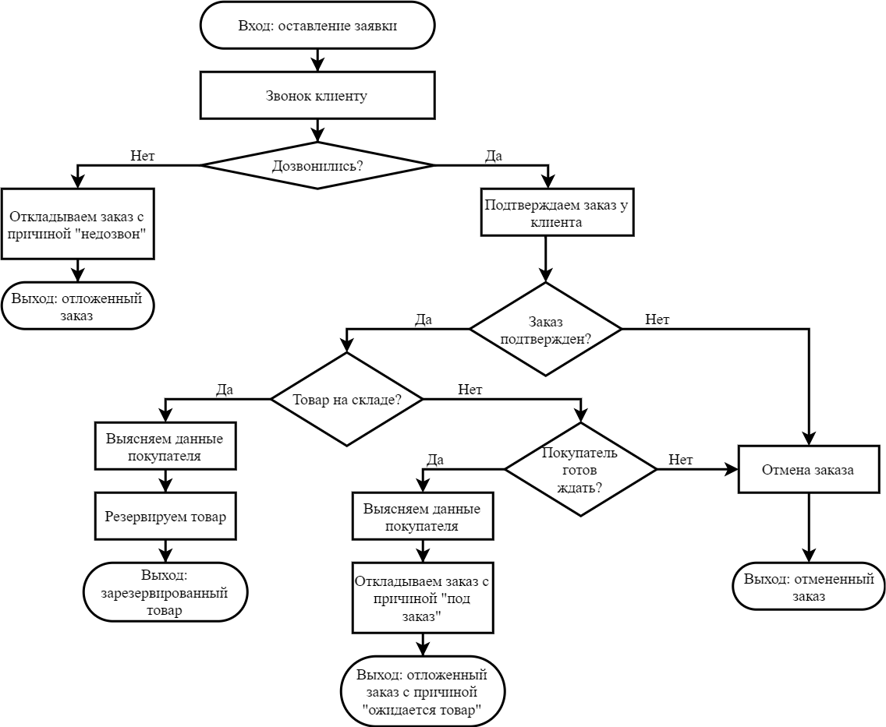

Рисунок 3. Схема обработки заказа

* 1. Анализ компании до создания сайта

«Малочны маёнтак» — это личное подсобное хозяйство, которое занимается производством и продажей продукции из коровьего и козьего молока.

У организации никогда не было собственного сайта, отчего вся компания не могла полностью реализовать свой потенциал.

Единственным каналом связи с клиентами был телефон. Ознакомиться с продукцией в наличии и существующими акциями люди могли, только позвонив по телефону.

Новые клиенты узнавали об организации только посредством сарафанного радио в районе расположения.

* 1. Анализ компании после внедрения сайта

Актуальность создания данного информационного ресурса состоит в том, что сайт-визитка в настоящее время является основным полноценным инструментом для получения представления о деятельности компании. Сайт-визитка предоставляет общие сведения о заведениях, перечень продаваемой продукции, цены на товары и их фотографии, контактные сведения (адреса, телефоны, электронная почта).

После внедрения сайта изменились многие показатели:

1. Компания стала узнаваемой на рынке молочной продукции.

2. Компания смогла привлечь множество новых клиентов и увеличить средний чек.

3. Компания смогла с лёгкостью отслеживать статистику посещения, привлекать новых сотрудников.

4. Смогла создать и разместить ссылку на свой Instagram.

5. Упростила поиск информации для потенциального клиента.

3.4 Требования к функциональным возможностям веб-сайта

Языки программирования, с помощью которых будет написан сайт, должны поддерживаться следующими версиями браузеров:

− Internet Explorer (версия 8.0 и выше)

− Mozilla Firefox (версия 21.0 и выше)

− Google Chrome (версия 27.0 и выше)

− Safari (версия 5.1 и выше)

− Opera (версия 15.0 и выше)

1. HTML5 — язык гипертекстовой разметки — стандартизированный язык разметки документов во Всемирной паутине.

Большинство веб-страниц содержат описание разметки на языке HTML (или XHTML). Язык HTML интерпретируется браузерами; полученный в результате интерпретации форматированный текст отображается на экране монитора компьютера или мобильного устройства.

2. CSS3 — каскадные таблицы стилей — формальный язык описания внешнего вида документа, написанного с использованием языка разметки.

Преимущественно используется как средство описания, оформления внешнего вида веб-страниц, написанных с помощью языков разметки HTML и XHTML, но может также применяться к любым XML-документам, например, к SVG или XUL.

3. JavaScript (ES-6) — мультипарадигменный язык программирования

Поддерживает объектно-ориентированный, императивный и функциональный стили.

Является реализацией языка ECMAScript (стандарт ECMA-262).

JavaScript обычно используется как встраиваемый язык для программного доступа к объектам приложений.

Наиболее широкое применение находит в браузерах как язык сценариев для придания интерактивности веб-страницам.

Основные архитектурные черты:

* динамическая типизация,
* слабая типизация,
* автоматическое
* управление памятью,
* прототипное программирование,
* функции как объекты первого класса.

4. React — JavaScript-библиотека для создания пользовательских интерфейсов.

Фичи:

- Декларативный

Создавать интерактивные пользовательские интерфейсы на React — приятно и просто. Вам достаточно описать, как части интерфейса приложения выглядят в разных состояниях. React будет своевременно их обновлять, когда данные изменяются. Декларативные представления сделают код более предсказуемым и упростят отладку.

- Основан на компонентах

Создавайте инкапсулированные компоненты с собственным состоянием, а затем объединяйте их в сложные пользовательские интерфейсы. Поскольку логика компонента написана на JavaScript, а не содержится в шаблонах, можно с лёгкостью передавать самые разные данные по всему приложению и держать состояние вне DOM.

- Научитесь однажды — пишите где угодно

Нам не нужно ничего знать про остальную часть вашего технологического стека, поэтому вы можете разрабатывать новую функциональность на React, не изменяя существующий код. React также может работать на Node.js, и даже на мобильных платформах с помощью React Native.

5. React Bootstrap — Фреймворк Bootstrap, переделанный в компонентом стиле React.

- Использует внутри реализацию фреймворка Bootstrap, т.е все преимущества Bootstrap

- Интегриует Bootstrap в обычные компонеты React

- Бесплатный

6. Git — система контороля версий — распределённая система управления версиями. Проект был создан Линусом Торвальдсом для управления разработкой ядра Linux, первая версия выпущена 7 апреля 2005 года. На сегодняшний день его поддерживает Джунио Хамано.

- Бесплатная

7. GitHub Pages — веб-хостинг, который работает напрямую с репозиторием из GitHub

- Прост в использовании

- Напрямую связан с веткой из git

- Обеспечивает высокую скорость доступа пользователей к сайту

- Современный и популярный для небольших проектов

- Бесплатный

8. NPM — менеджер пакетов, входящий в состав Node.js.

- Удобен в использовании

- Позволяет легко добавлять зависимости (билиотеки и фреймворки) в проект

- Позволяет управлять версиями зависимостей

- Предоставляет возможность использвать собственные скрипты (например: запуск, деплой, очистка проекта)

- Бесплатный

9. Webpack — это пакет модулей JavaScript с открытым исходным кодом.

Этот пакет модулей в основном для JavaScript, но он может преобразовывать внешние ресурсы, такие как HTML, CSS и изображения, если включены соответствующие загрузчики. Webpack принимает модули с зависимостями и генерирует статические ресурсы, представляющие эти модули.

* 1. Руководство пользователя

Для навигации по сайту используется полоса прокрутки либо кнопки в меню шапки сайта. Шапка сайта выглядит вот так:

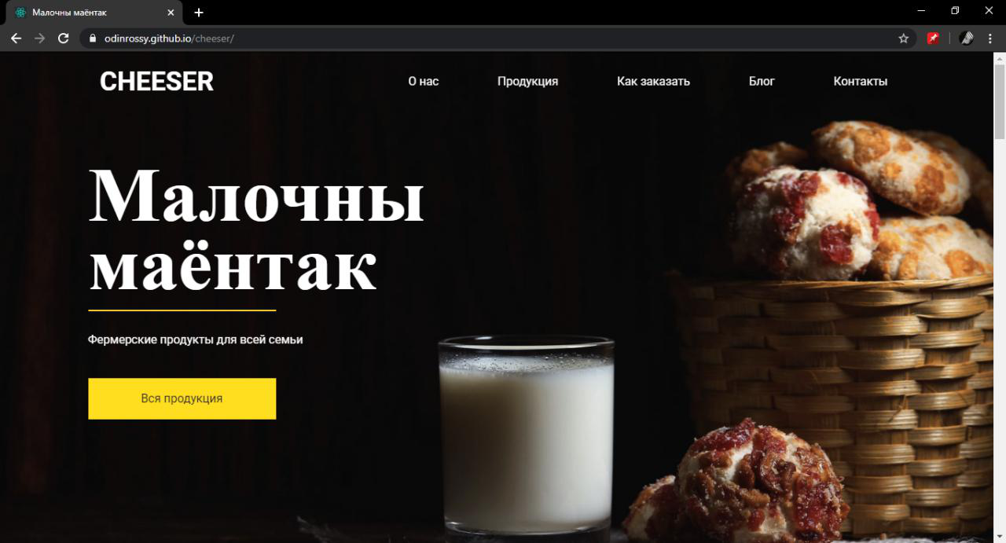

Рисунок 1. Шапка сайта

При нажатии кнопки «О нас» мы видим следующий экран:

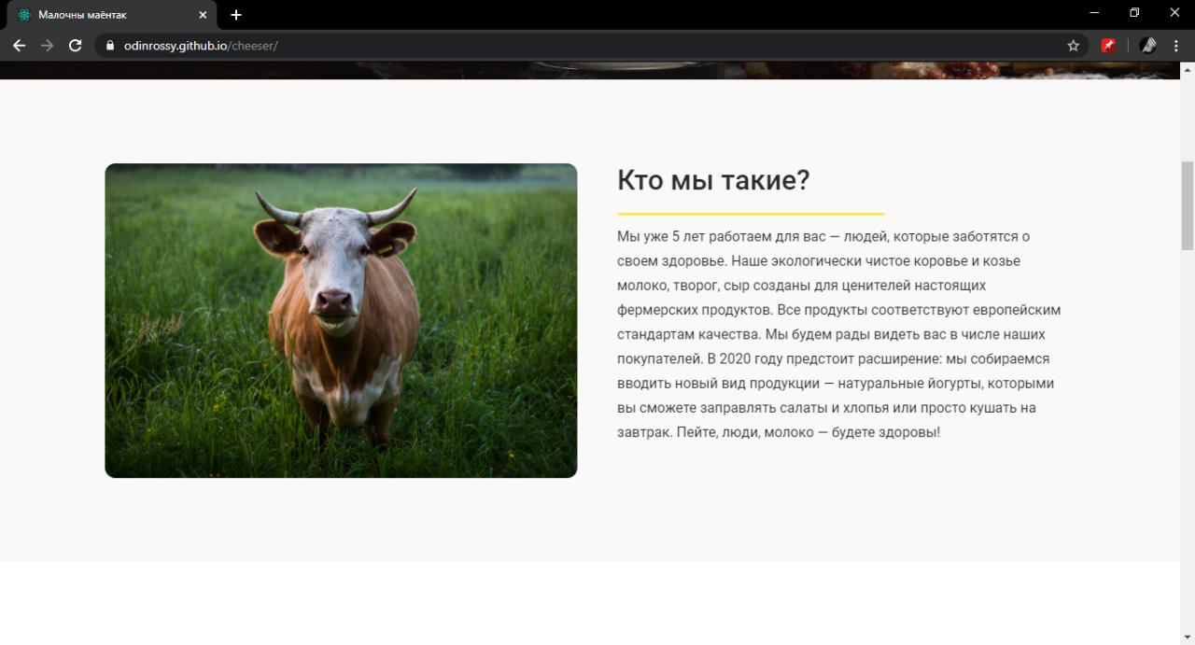

Рисунок 1. Раздел «О нас»

При пролистывании ниже нас встречает раздел «Наши преимущества»:

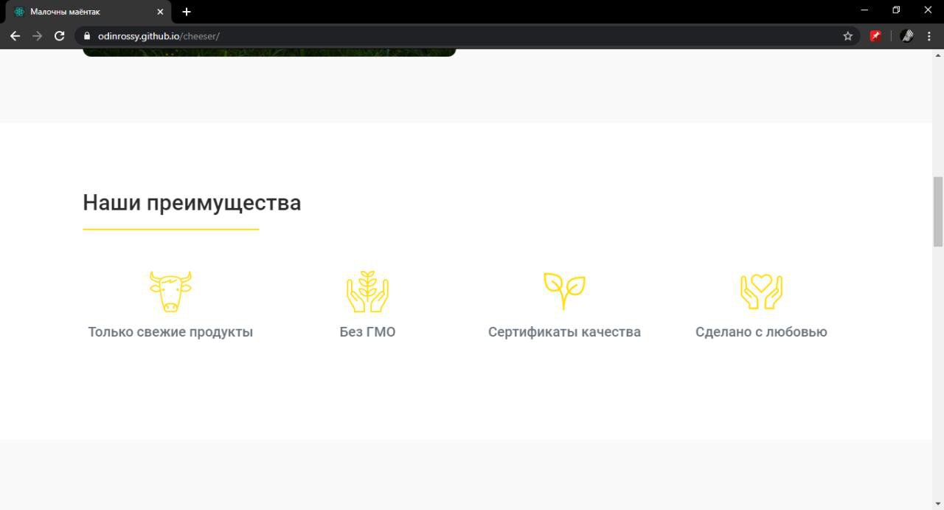

Рисунок 1. Раздел «Наши преимущества»

Следующий блок — популярная продукция. Он содержит карточки товаров и предлагает ознакомиться с продукцией компании:

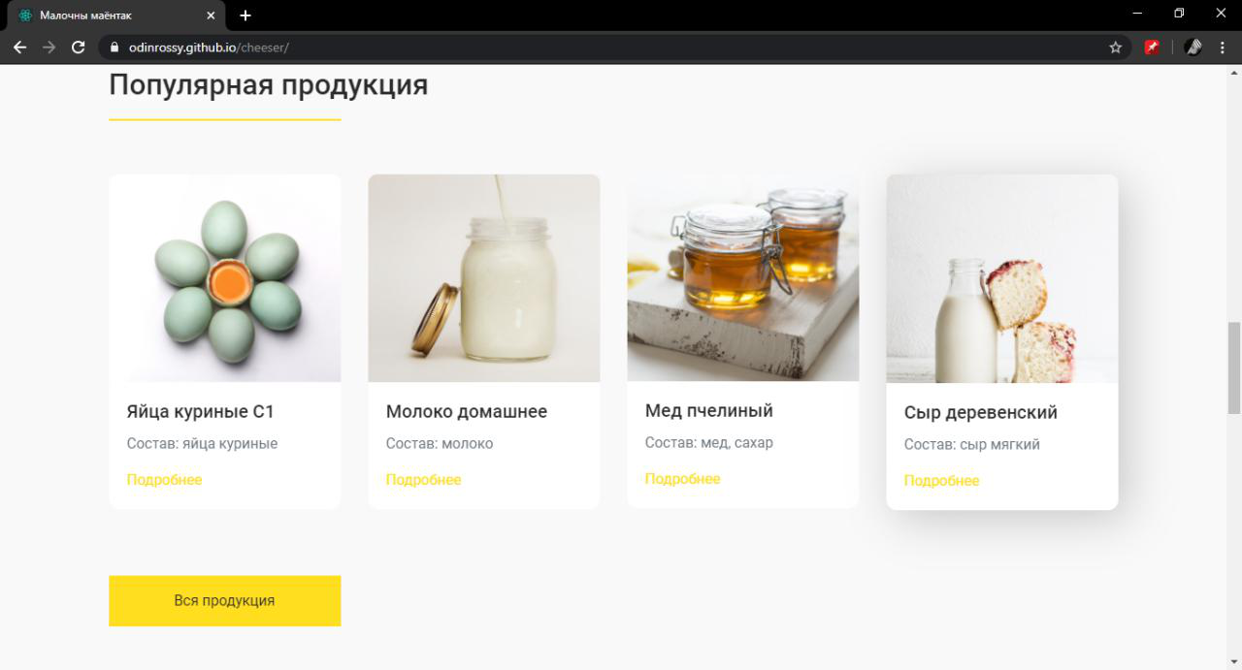

Рисунок 1. Раздел «Популярная продукция»

Дальше идет блок с сертификатами качества, с которыми посетитель сайта может ознакомиться, если беспокоится за безопасность продукции:

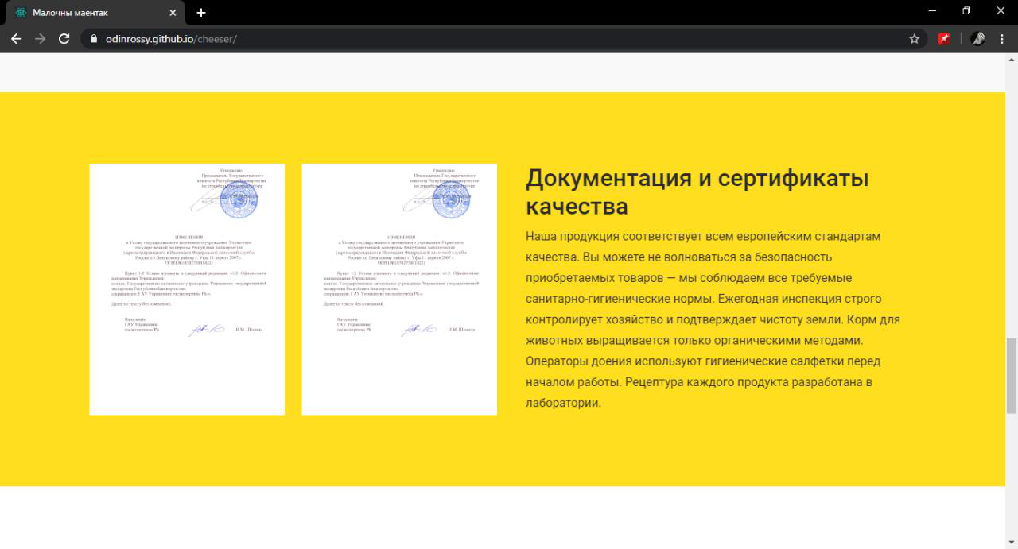

Рисунок 1. Документы и сертификаты качества

После этого пользователь может подписаться на рассылку, чтобы быть в курсе всех горячих предложений и новой продукции:

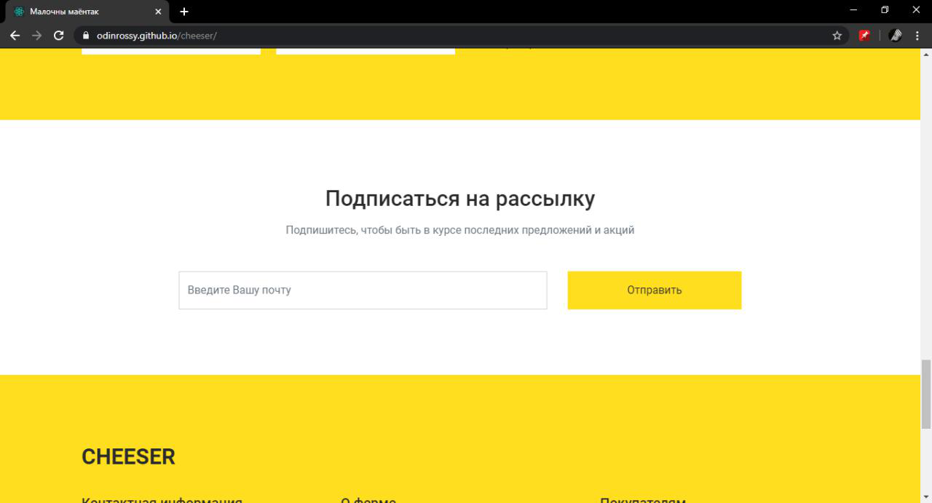

Рисунок 1. Подписка на рассылку

В самом конце пользователь видит подвал сайта, где расположена контактная информация, ссылки на социальные сети, информация о способах оплаты, а также дублируются разделы сайта:

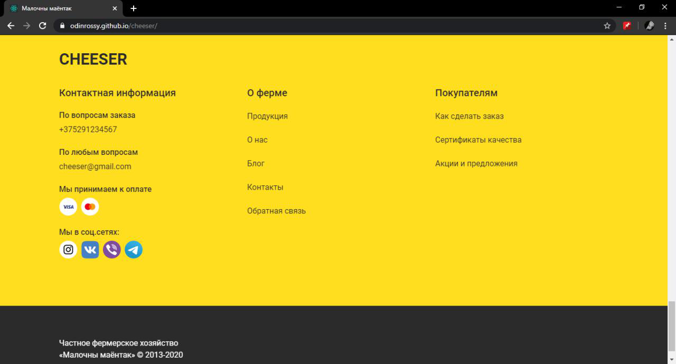

Рисунок 1. Подвал сайта

ЗАКЛЮЧЕНИЕ

Благодаря возможностям Интернета увеличивается степень свободы выбора в индивидуальной организации потребителя.

Интернет значительно изменяет пространственный и временной масштабы ведения коммерции. Интернет – глобальное средство коммуникации, не имеющее каких-либо территориальных ограничений, при этом стоимость доступа к информации не зависит от её удалённости. Виртуальный бизнес позволяет даже самым мелким поставщикам достигать глобального присутствия и заниматься бизнесом в мировом масштабе.

Временной масштаб в среде Интернета также значительно отличается от обычного и позволяет фирмам принимать решения в несколько раз быстрее. Информация и услуги в Интернете доступны 24 час в сутки 7 дней в неделю. Интернет обладает высокой гибкостью, позволяющей легко производить изменения представленной информации и тем самым поддерживать её актуальность без временной задержки и затрат на распространение.

В результате работы над курсовым проектом была проанализирована деятельность компании «Малочны маёнтак». Проводилось сравнение организации с конкурентами. Был выявлен главный конкурент — cmec.by.

В итоге был разработан электронный ресурс — сайт-визитка для ЛПХ «Малочны маёнтак». Планируется увеличение прибыли и аудитории за счет появления представительства в сети Интернет.

СПИСОК ИСПОЛЬЗОВАННЫХ ИСТОЧНИКОВ

1. малако.бел [Электронный ресурс]. – Режим доступа: https://малако.бел

2. Wikipedia [Электронный ресурс]. – Режим доступа: https://ru.wikipedia.org/wiki

3. HTML. [Электронный ресурс]. – Режим доступа: https://ru.wikipedia.org/wiki/HTML

4. CSS3 [Электронный ресурс]. – Режим доступа: https://ru.wikipedia.org/wiki/CSS

5. JavaScript (ES-6) [Электронный ресурс]. – Режим доступа: https://ru.wikipedia.org/wiki/JavaScript

6. React [Электронный ресурс]. – Режим доступа: https://ru.reactjs.org/

7. React Bootstrap [Электронный ресурс]. – Режим доступа: https://react-bootstrap.netlify.com/

8. NPM [Электронный ресурс]. – Режим доступа: https://www.npmjs.com/

9. Webpack [Электронный ресурс]. – Режим доступа: https://webpack.js.org/